Este gráfico ilustra o valor do aluguel de acordo com o tamanho dos imóveis na Índia. Dessa maneira, observa-se que nem sempre o valor do aluguel vai ser mais alto se o tamanho ou m² do imóvel for maior, isso é notável ao observar o último ponto, tal qual tem o maior tamanho, porém o seu aluguel não é o mais alto. O ponto mais alto também prova essa análise, visto que tem o aluguel mais alto e o m² menor.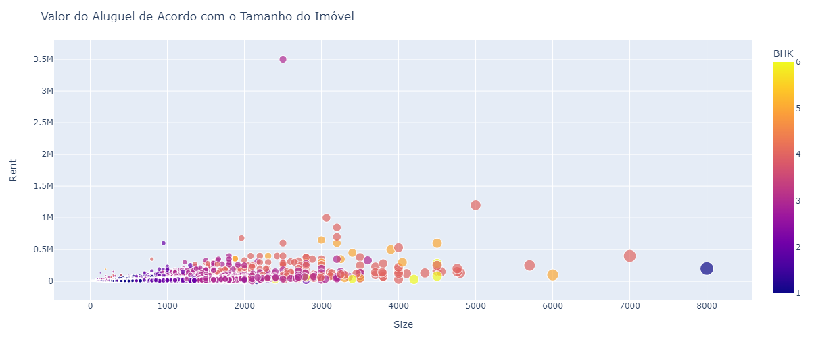

Destarte, o gráfico abaixo comprova que o valor do imóvel vai aumentar de acordo com o bairro:

